**实验内容：**

**输入下列程序。写出程序运行的结果。**

**按照以下要求，对程序进行修改后再调试，指出调试中出错的原因。**

一、程序代码

#include<iostream>

using namespace std;

class Base {

public:

void setx(int i)

{

x = i;

}

int getx()

{

return x;

}

public:

int x;

};

class Derived :public Base {

public:

void sety(int i)

{

y = i;

}

int gety()

{

return y;

}

void show()

{

cout << "Base::x=" << x << endl;

}// 语句1

public:

int y;

};

int main()

{

Derived bb; // 语句2

bb.setx(16); // 语句3

bb.sety(25); // 语句4

bb.show(); // 语句5

cout << "Base::x=" << bb.x << endl; // 语句6

cout << "Derived::y=" << bb.y << endl; // 语句7

cout << "Base::x=" << bb.getx() << endl; // 语句8

cout << "Derived::y=" << bb.gety() << endl; // 语句9

return 0;

}

二、程序结果

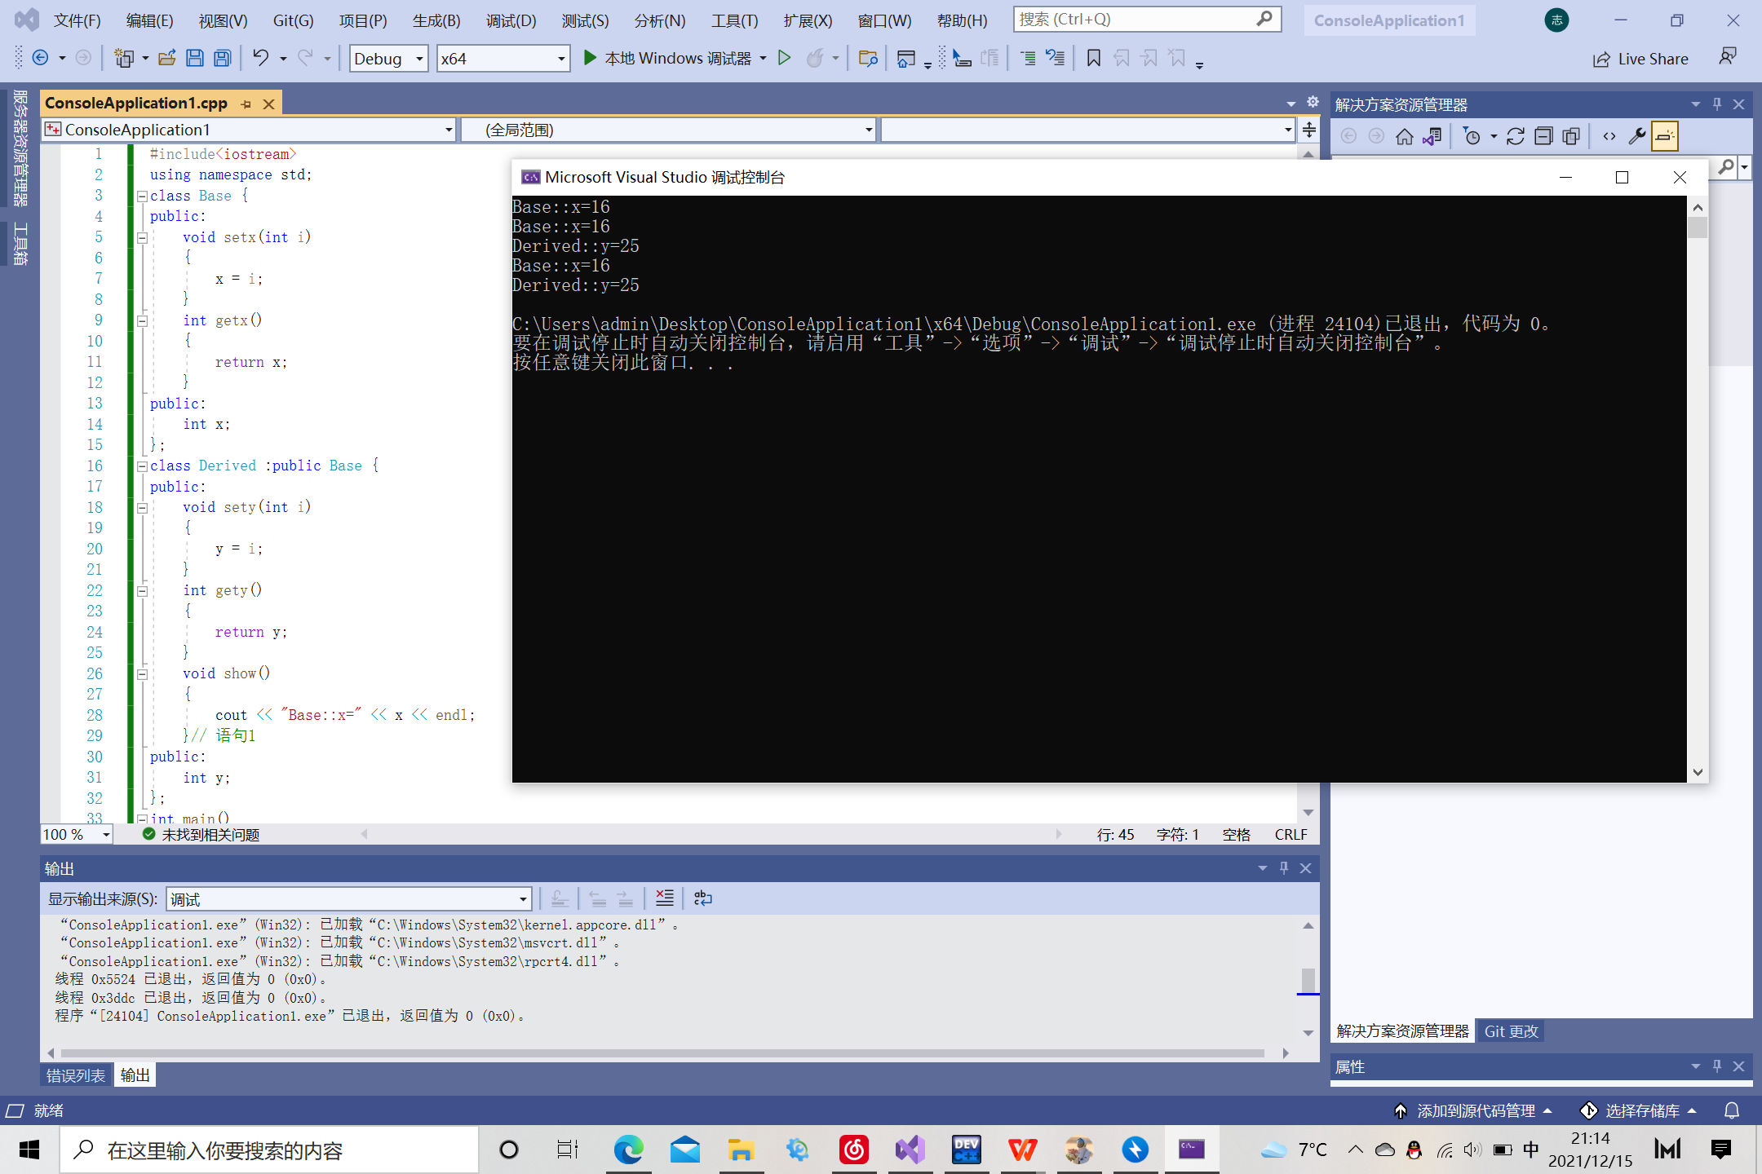

**按照以下要求，对程序进行修改后再调试，指出调试中出错的原因。**

1.**将基类Base中数据成员x的访问权限改为private时，会出现哪些错误，为什么？**

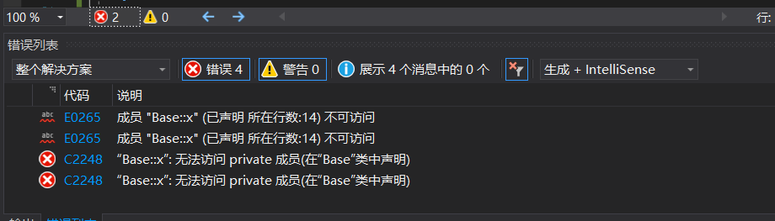

原因：程序中派生类和对象都无法访问基类成员x。所以发生错误。

1. **将基类Base中数据成员x的访问权限改为protected时，会出现哪些错误，为什么？**

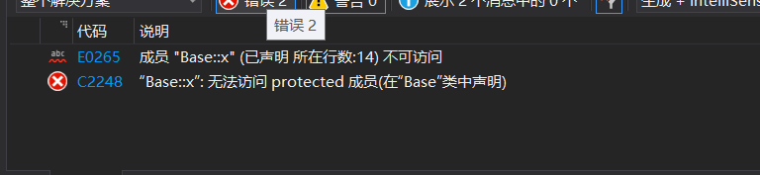

原因：x的访问权限为protected。继承方式为公有继承。所以派生类可以直接访问。而对象不能直接访问。

3.**在原程序的基础上，将派生类Derived的继承方式改为private时，会出现哪些错误，为什么？**

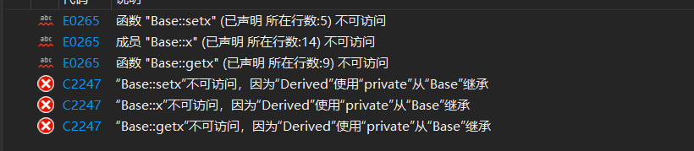

原因：当派生类为私有继承基类时所有基类成员都变为私有制。所以派生类和对象都不能直接访问基类成员。

4.**在原程序的基础上，将派生类Derived的继承方式改为protected时，会出现哪些错误，为什么？**

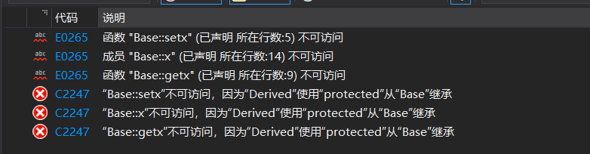

原因：对象将无法访问基类成员。

**心得感想**：

要熟记并且理解以下表格：

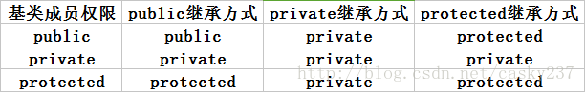

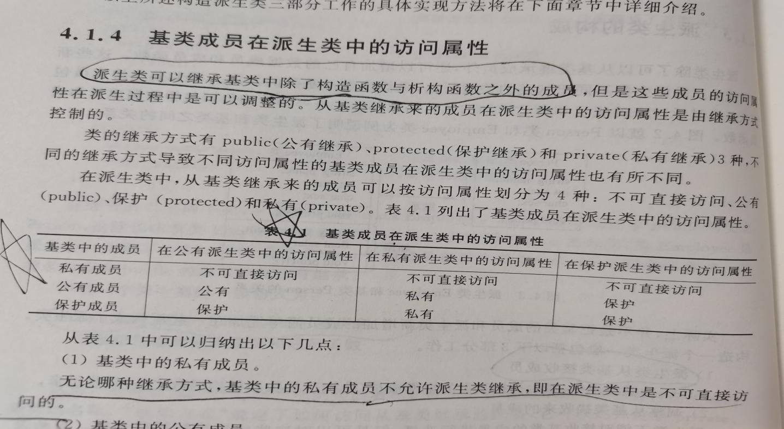

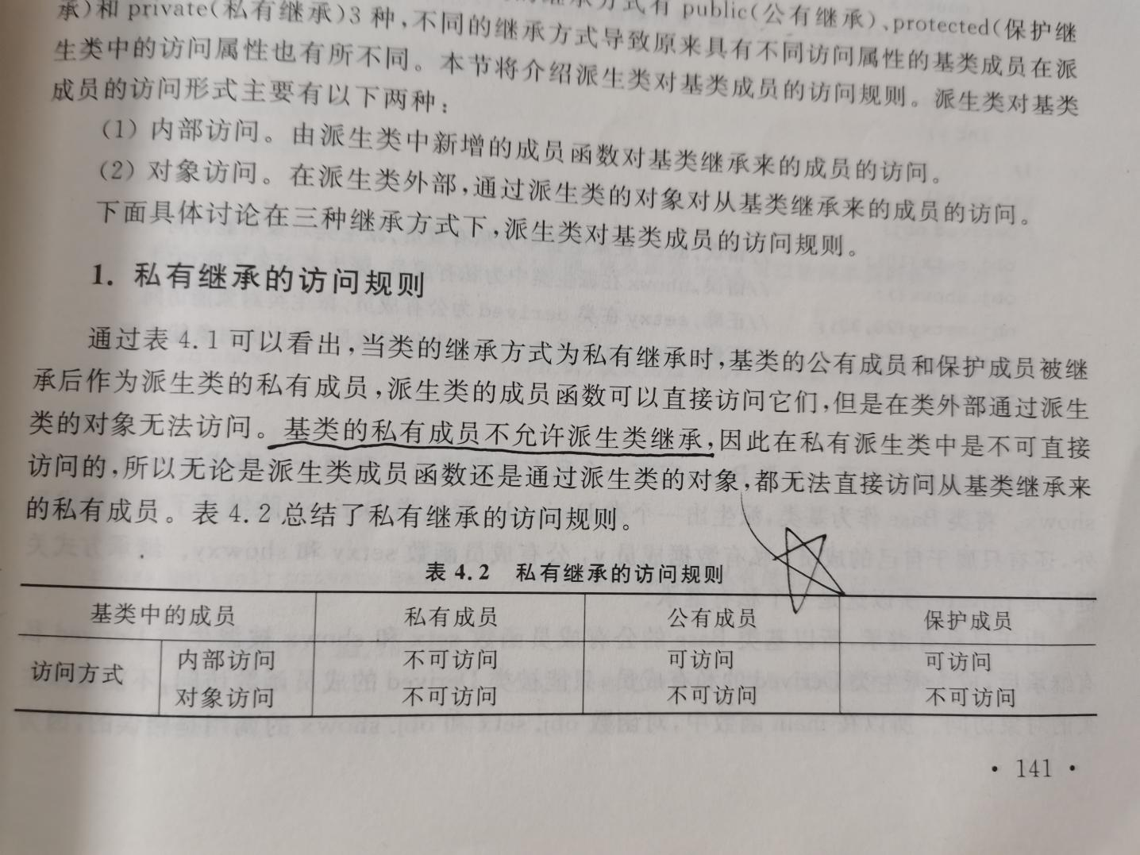

Copyright ©2021-2099 电自2003班 石阳202030310070. All rights reserved